Arbeitsblatt „Ziegenproblem und Baumdiagramme“
Vorname:……………………….. Nachname:………..…………….. Klasse:….... Datum: ….……
Aufgabe 1
In der Zeichnung unten findest du das Baumdiagramm für das Ziegenproblem. Tatsächlich ist hier nur ein Teil des Baumdiagramms gezeigt, nämlich der Teil für den Fall, dass der Kandidat bei der ersten Wahl Tür A wählt.
Wenn der Kandidat Tür A gewählt hat, ist es aus seiner Sicht gleich wahrscheinlich, dass das Auto hinter einer der Türen steht, nämlich überall 1/3. Im Fall, dass das Auto hinter Tür B steht muss der Moderator nun ganz sicher Tür C öffnen. Ganz sicher bedeutet mit Wahrscheinlichkeit 1. Die Gewinnwahrscheinlichkeit für diesen Fall erhält man, indem man den Pfad entlang läuft (Start -> B -> C) und alle Wahrscheinlichkeiten miteinander multipliziert (1. Pfadregel). Die Gesamtgewinnwahrscheinlichkeit erhält man, in dem man alle Gewinnwahrscheinlichkeiten bei Wechsel, bzw. Nichtwechsel addiert (2. Pfadregel).
Deine Aufgabe ist es nun das Diagramm zu vervollständigen, also die fehlenden Wahrscheinlichkeiten an das Diagramm zu schreiben, die Gewinnwahrscheinlichkeiten auszurechnen und die fehlende Gesammtgewinnwahrscheinlichkeit zu berechnen.
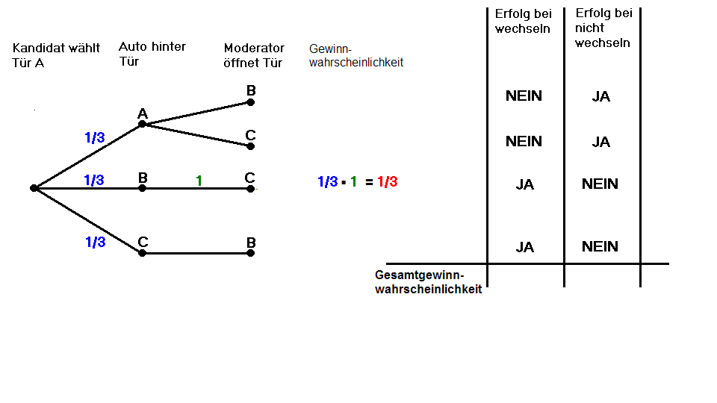
Aufgabe 2
Zeichne das Baumdiagramm und die Tabelle für den Fall, dass der Kandidat zu Beginn Tür B wählt.

